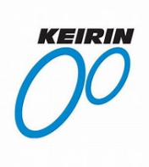
競輪補助事業完了のお知らせ

公益財団法人ＪＫＡ様ありがとうございました

公益財団法人ＪＫＡ様より補助金をいただき、特別養護老人ホームおおやまだ鶴寿園に新しい送迎用福祉車両を整備することができました。
購入した福祉車両は、大切にかつ有益となるよう活用していきます。
公益財団法人ＪＫＡ様ならびに関係者の皆様のご尽力に深く御礼申し上げます。
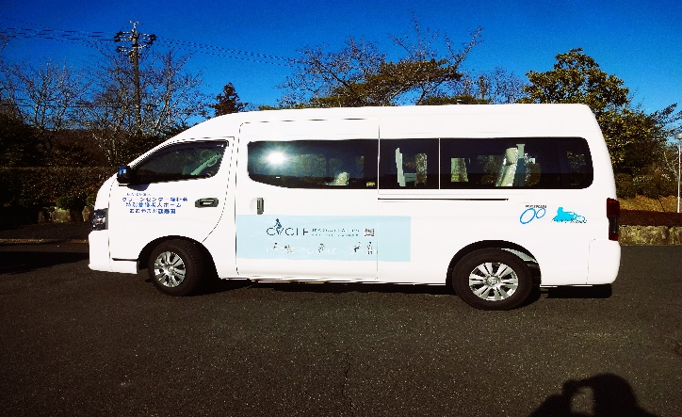

事業名：2025年度 福祉車両の整備 補助事業
購入物件名：ＪＫＡ補助事業 福祉車両（リフト車両）
日産キャラバン（車いす４名仕様）ガソリン・２ＷＤ
納入場所：三重県伊賀市真泥２０６６
特別養護老人ホームおおやまだ鶴寿園：
補助金額：３，０００，０００円
事業完了日：令和８年１月１２日（月）納車・引渡
【補助事業による施設等に関わる効果】
この度、JKA様より補助金をいただき福祉車両を購入できました。
福祉車両（リフトタイプ）を配備することは、施設入所者様の施設嘱託医への受診や定期の総合病院の受診、整形外科、皮膚科など外来受診や容態急変時の救急搬送などに必要不可欠です。
また地震や台風などの災害発生時に地域住民の救急搬送に対応できると考えています。

